RUBEN PARDO
La problemática del método en las ciencias naturales y sociales
CIENCIA =
- Descubrimiento Griego
- Nuestro concepto: MODERNIDAD -> Prevalece idea del METODO.
- Exclusión del error x medio de la verificación y comprobación.
LAS CIENCIAS = Conocimiento científico: necesidad de justificar y dar pruebas de la verdad de lo enunciado.
2 paradigmas históricos sobre la ciencia:
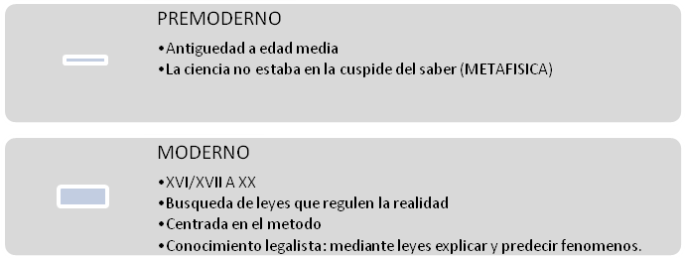
FUNDAMENTAL (lógico y empírico)
CONOCIMIENTO
CIENTÍFICO ES:
SISTEMÁTICO (sistema: unidad ordenada del saber)
CAP. EXPLICATIVA Y PREDICTIVA DE LA REALIDAD (a través de leyes)
CRITICO (necesidad de justificación)

 | CIENCIAS FORMALES | CIENCIAS FACTICAS
OBJETO | No existen en la realidad (espacio temporal).  signos | Son hechos procesos a los que se les aplica la observación y experimentación.
METODO | Demostración lógica | Observación y experimentación
ENUNCIADO | Analítico | Denotativo
VERDAD | Coherencia lógica | Siempre provisorio
EJ. | LOGICA - MATEMATICA | C. NATURALES/SOCIALES

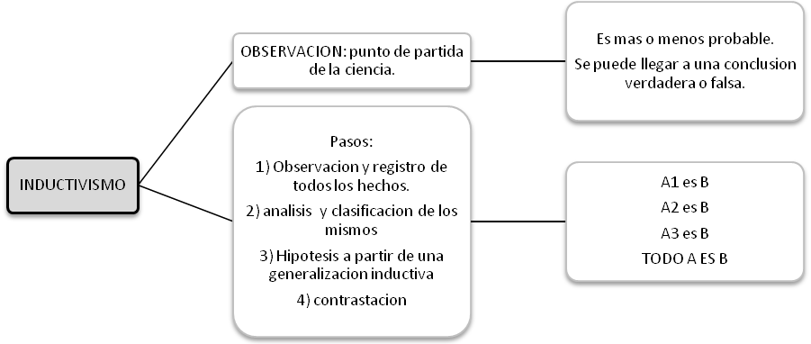
Críticas:
- El pasaje de proposiciones singulares a una universal no garantiza q la verdad de las primeras se conserve en la conclusión.
- La inducción nunca queda validada.
- La recolección de datos sin tener una hipótesis previa (¿de que tomar nota? ¿Que observar?)
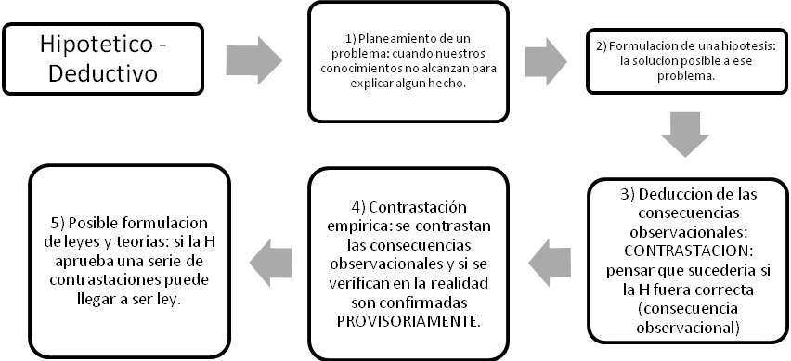
Critica:
- La contrastación de una H se realiza a través de las consecuencias observacionales.
- SI HIPOTESIS = consecuencia observacional.
- NO CONSECUENCIA = NO HIPOTESIS. Puede q la hipótesis sea correcta i no la consecuencia o viceversa.
- En la contrastación lo único q se garantiza es la refutación y una validez provisoria.
PIANA

Algunos conceptos metodológicos básicos.

- Ambiente natural: institución, comunidad, etc.
Se obtienen resultados generalizables.
FUENTES
- Campo y Laboratorio: situación artificial provocada por el investigador
Numero limitado de sujetos. (Validez interna)

METODO NO EXPERIMENTAL:
- Observación: una o más personas utilizan sentidos para registrar acontecimientos.
Sujetos observados no brindan información sobre sí mismos (intencional)
- Análisis estadístico de datos: tratamiento cualitativo de los datos (encuestas)

- Estudio transversal: ciertas situaciones en momento único
- Estudio longitudinal: ciertas situaciones a través del tiempo.
Procesamiento de datos
Carácter descriptivo: se identifican valores obtenidos sin sacar conclusiones
De tipo inferencial: se sacan conclusiones probables.

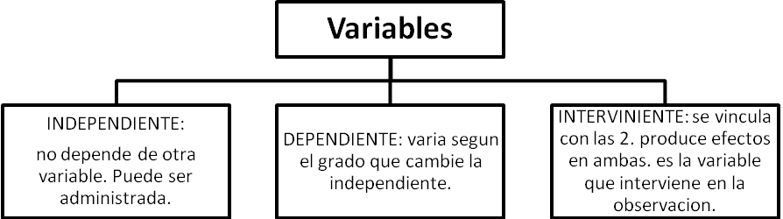

Modelo: Simulación de la realidad

MARIA CONTRATTI

POLÍTICA CIENTÍFICA: PROBLEMAS Y PERSPECTIVAS.

Política científica:
- conjunto de disposiciones gubernamentales.
- Organizan el potencial investigador del país orientándolo Crecimiento
Aplicación de áreas necesarias
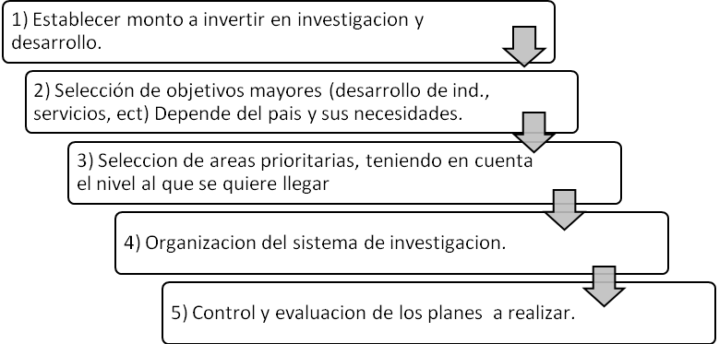
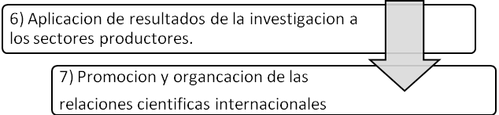
- Distribución global del monto asignado en ciencia básica o aplicada y tecnología. ESTUDIO DE PRESUPUESTO. Gastos de estructura/funcionamiento.
Mantenimiento de los institutos de investigación.
Aumento del personal de mantenimiento. NO DEBE SUPERAR EL 70% (arg. 90%)
Renovación de instrumental.
- Depende el país y sus necesidades.

Practicismo/Anti cientificismo: interés económico y social, y no cultural y político que orienta a la Política Científica.

Formación de un investigador:
- El número de investigadores no implique un gasto mayor al 65% porque no quedaría nada para el mantenimiento y materiales.
- Países implementan becas para estudiantes e investigadores. (BRASIL: 10.000 becas/ ARG.: 100 becas)
Características de la política científica Argentina:
- XIX: Sarmiento – Gran interés por la ciencia tanto en lo industrial/econ/edu. – NO se llega a un contenido científico alto.
- XX: Houssay- Actividad científica se intensifico, mejoro su calidad y se expandió. CIENCIA: acorta distancias, distribuye riqueza, disminuye esfuerzo material, asegura una vida sana, disminuye desigualdad.

Hector Avila

CIENCIA Y ETICA

- Tecnología: hace posible el control de hechos naturales: q determinan nuestro modo de vida.
- Ética: Se ocupa de examen de conducta humana. (Como se comportan las industrias, q hacen, etc.)
-“Ética descriptiva”: descripción de las normas de conducta de algún grupo de personas en particular.

La responsabilidad del investigador

- Para que los valores no influyan en la ciencia (religión, valores morales, estéticos, etc)
-Hacer autoanálisis de cada investigador.
-Mecanismo social de la ciencia: validación del conocimiento, compartirlo en publicaciones, eventos, etc.

VALORES EN CONFLICTO:
-Intereses económico.
-Errores honestos: se corrigen.
-Errores por negligencia y apresuramiento: merecen censura.
Es nocivo para el investigador y para sus iguales: pérdida de prestigio/de tiempo/de imagen pública.
-Inconducta en la investigación: Falsificación de datos o plagio/encubrimiento/acusaciones.

